**Курс йоги 260.**

**Рита йога. Танец жизни.**

**Шаг 2.**

**Что такое Рита йога?**

В нашей стране в 60-е годы 20-го века был известен спор, в который было вовлечено большое количество людей - так называемый спор между физиками и лириками. Суть этого спора заключалась в следующем: **кто более важен для человечества - ученый с его открытиями или поэт с его поэзией?**

Для меня лично, воспитанного в технократической среде, большую ценность, как мне казалось, представлял инженер, ученый, который на переднем крае каких-то тайн, деятельностью которого можно воспользоваться вполне практически: построить, например, автомобиль, сделать мобильный телефон, ракету запустить в космос. А все, что касалось поэзии, танцев, музыки, воспринималось мною не серьезно, как что-то второстепенное или третьестепенное. Те или иные произведения, восхваляемые критиками от музыки, поэзии, танцев у меня не находили никакого отклика. Я ловил себя на мысли: а может искусство - это большое надувательство? Горстка каких-то людей, занимается непонятным каким-то времяпрепровождением, после чего возникают произведения искусств, а мне от них ни холодно, ни жарко. У меня возникало ощущение несерьезности всего этого.

Однако позже выяснилось: то, что пытались представить как произведения искусств, ими не являлось - моя реакция была справедлива. Просто, я не имел возможности соприкоснуться с истинными произведениями искусства в поэзии, литературе, живописи, скульптуре, театральном искусстве и других. А так как не было обоснования или теории, что такое искусство, то у меня было желание махнуть на все это рукой. И только после того, как я лично познакомился с **Рита-йогой**, я посмотрел совершенно другими глазами на все эти виды человеческой деятельности и понял, что они не менее важны, чем достижения в технической, научной сфере.

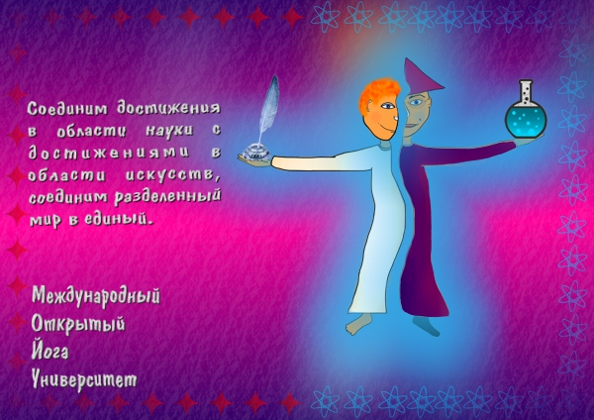

Рис.1. Физик-Лирик.

Более того, **если достижения в технической сфере оторваны от достижений в области искусств, они начинают превращаться в маргинальные проявления**, в какие-то бездушные железки или бездушные аппараты. От этого человечеству, скорей хуже, чем лучше. Только взгляд со стороны искусства, чего-то не столь формально определяемого, на деятельность человека до определенной степени уравновешивает и создает истинно гармоничную личность вместо «перекошенного» технократа, не думающего о последствиях своих действий, одной рукой создающего производство, облегчающее жизнь человеку, а другой рукой уничтожающего природу, без которой жизнь невозможна в принципе. Две эти составляющие крайне необходимы: и аналитическая (словами шестидесятников 20-го века – физика), и поэтическая (лирика).

**ПОНЯТИЕ «РИТА»**

Понятие «Рита» - одно из сложнейших в переводе. Слово **«Рита» имеет множество значений**: **иногда это понятие гармонии, иногда закона, иногда ритма, иногда правильного использования или реализации всех появляющихся возможностей, которые приводят нас к не менее абстрактному понятию «Счастье».**

**В понятии «Рита» на первый взгляд собрались термины взаимоисключающие: с одной стороны – это свобода, а с другой – закон**, то, что по определению свободу ограничивает. Рита – это одновременно и понятие какого-то движения, изменения, и чего-то неизменного, сохраняющегося при любом движении. Очень странный термин. Как отрицательное значение «Риты», указывающее на ее отсутствие, в древнем Ведическом знании вводится понятие **«АНРИТА»**. И позднее мы увидим, как использовать во благо себе и другим даже «Анриту», нечто противоречащее «Рите».

**Рита – это когда мы правильным образом пользуемся имеющимися у нас на текущий момент возможностями как-то себя проявить, и в результате эти возможности расширяются.** То есть когда мы берем свою относительную свободу и проявляем ее согласно концепции Рита, то в результате получаем расширение свободы или еще большие возможности.

Есть мы и у нас есть какая-то степень нашей свободы, пусть и ограниченная. И есть окружающая нас Вселенная и те явления, которые она нам в нашей жизни демонстрирует. Какие это явления? Самые разные. За зимой идет весна, за весной лето, за летом осень, за осенью опять начинается зима. Эти и другие цикличные явления: день сменяется ночью, ночь сменяется днем. Если мы будем наблюдать за происходящим на небе, то увидим, что звезды каким-то образом выстраиваются на небосводе, потом изменяют свое положение, а с известной периодичностью возобновляют его. Мы поймем, что, во-первых, окружающая нас Вселенная циклична, и она дарит нам повторяющиеся моменты, подчиненные какому-то совершенно неизвестному для нас закону.

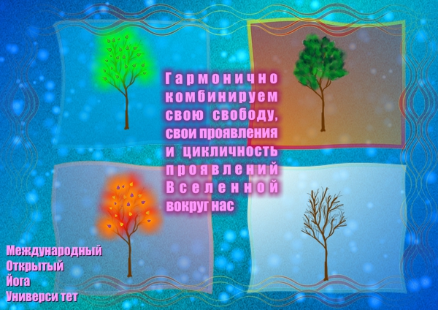

Рис.2. Цикличность и свобода.

С другой стороны есть мы с какими-то способностями, возможностями или свободой, которую мы можем проявить так, как нам заблагорассудится. И **если мы начинаем определенным образом комбинировать свою свободу, свои действия и другие свои проявления с цикличностью происходящего вокруг нас, то случается чудо: наша свобода в каком-то действии впадает в резонанс с окружающей нас Вселенной и возвращается к нам же расширением нашей свободы**.

**Существует** некий **закон гармонии, ритма**, **закон взаимодействия нас лично и окружающей нас Вселенной.** Причем, окружающей нас Вселенной на безличностном уровне, когда мы сидим и понимаем: есть я и есть Вселенная. На личностном уровне это уже будет: сижу я и сидят люди такие же, как я, и если мне удастся найти правильный способ гармонично с ними общаться, то степень моей свободы будет увеличиваться и это будет реализация закона Риты. Если же я буду проявляться неправильным образом, неуместным, то это будет Анрита, и в результате я получу сокращение своей свободы.

Если мы идем путем Риты, находимся ли мы в состоянии животного, у которого практически нет интеллекта, или животного, у которого есть интеллект, или уже человека – не имеет значения: в любом случае уже существует фактор, определяющий, разовьется ли у нас интеллект или нет. Это та глубинная, заложенная в каждом существе свобода. И **если своей свободой воспользоваться правильно, она будет расти в любых, каких нам самим угодно, направлениях: и развитие интеллекта, и развитие каких-то психических или физических возможностей**.

**РИТА-ЙОГА: ЧТО ЭТО?**

Рита-йога - это смысл любого искусства. Рита-йога - это когда мы расширяем свою свободу через использование уже имеющейся у нас на текущий момент степени свободы. Через все доступные нам средства: через наш голос – возможность произносить что-либо вслух, через наше тело – способность двигаться, через более тонкие проявления физического уровня – мимику, через зрение и дар воплотить на холсте или бумаге увиденное в реальности или в воображении. Мы можем прочесть стихотворение или поэму, спеть песню, нарисовать картину, погрузиться в танец или же проявить нашу свободу в актерском мастерстве. **Любое направление искусства, в котором мы, пользуясь своей свободой, делаем что-то, захватывающее слушателей, читателей или зрителей, делаем это лучше них, а, по сути, просто свободнее, и есть Рита-йога**.

**НАПРАВЛЕНИЯ РИТА-ЙОГИ**

Йога – это система самопознания. Считается, что, сколько есть проявлений человека, столько существует видов йоги. Йогу можно разделять на виды, а можно объединять во что-то одно. Это применимо и к **Рита-йоге, содержащей в себе множество видов. Однако это разделение весьма условно и введено только с целью упрощения постижения понятия «Риты», обретения понимания, как гармония проявляется в нашей ежедневной деятельности, как ее ввести в нашу жизнь.**

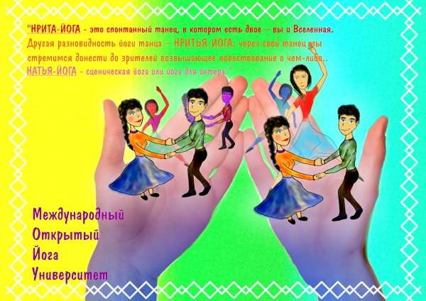

Рис.3. Натья-йога, нрита-йога, нритья-йога.

Проявленная в танце Рита-йога получила свое развитие в отдельных, очень емких видах йоги: **НРИТА-ЙОГА**, **в случае если это спонтанный танец, в котором есть двое – вы и Вселенная**, и **НРИТЬЯ-ЙОГА**, **когда это танец-рассказ**. Если это спонтанный танец, в котором участвуют двое - вы и окружающая вас Вселенная или, по-другому, есть вы и космос, в котором вы танцуете, то в древних трактатах приводится термин «Нрита-йога». И есть другая разновидность йоги танца – «Нритья-йога»: когда мы через свой танец стремимся донести до зрителей возвышающее повествование о чем-либо. Это то, чем до сих пор славятся индийские танцы, где каждый жест, взгляд, поза имеют свою смысловую нагрузку, и их комбинация - это не абстракция, а последовательный рассказ, доступный посвященному. Нрита-йога и Нритья-йога могут проявляться в самых разнообразных формах танца: как в «одиночестве» - с окружающей нас Вселенной, так и с партнером или группой людей.

**Когда же наше взаимодействие с Вселенной идет через сценическое искусство – актерскую игру, и мы исполняем роль в том или ином спектакле, можно говорить о таком виде Рита-йоги как НАТЬЯ-ЙОГА** - сценическая йога или йога для актера. Натья-йога также, как и йога танца, подпадает под философию Рита-йоги.

**Трактат, где упоминаются элементы Рита-йоги в таких ее проявлениях как Нрита-йога, Нритья-йога, Натья- йога - один из немногих дошедших до наших дней - и называется** «**НАТЬЯ ШАСТРА**». По самым скромным оценкам трактат «Натья шастра» датируется 2-м веком до нашей эры, то есть Рита-йога во всех ее видах - достаточно древнее занятие.

**Искусство поэзии, вдохновляющее слушателя и через вдохновение расширяющее его свободу, включая искусство древних Риши писать Ведические гимны, тем самым, передавая невербальное знание Вед, с формальной точки зрения также относится к Рита-йоге.** Это такое стихосложение, когда за вполне конкретными словами начинает сквозить неуловимое, запредельное. Многие поэты России золотого и серебряного века, да и шестидесятых годов двадцатого века, отличались тем, что помимо логически понятного содержания произведения, за ним чувствовалось что-то невербальное, запредельное, что-то возвышающее нас и увеличивающее таким образом нашу свободу – это воплощение концепции Риты.

Мы обладаем возможностью произносить слова, как-то комбинировать их друг с другом. **И если у нас есть ощущение своей свободы сейчас и здесь, то мы можем ее выразить через гармоничное сочетание слов, через такой речитатив, который выстроит гармонию не только для нас, но и для других людей, расширяя их свободу. И в этом случае любой из нас может стать величайшим поэтом.**

На древневедическом языке величайших поэтов называли «**КАВИ**», очень созвучно славянским понятиям «коваль», «ковать», «кузнец». Вы никогда не встретите в Ведах, что кто-то придумал или написал гимн, мантру, стих. Вместо этого будет звучать, что поэт – мужчина или женщина – сплел его, соткал, выковал как кузнец. Имелось в виду, что поэты - это люди, способные как бы «выковать» из слов «лестницу», согласующуюся с законом Рита, по которой любой услышавший поэтические произведения, мог подняться выше в своем развитии, расширить свою свободу. Поэтому древние знания, в том числе Веды, очень долго не записывались, а передавались устно. Кроме того, древние Риши (мудрецы) - носители Ведического знания – превращали чтение Вед в театральное действие, сценическую постановку, передавая, таким образом, невербальный импульс Ведического знания.

По многочисленным свидетельствам древних, **даже если ты не понимал смысла, но слышал этот речитатив, проблески невербальной передачи знания освещали твой разум,** **и происходило посвящение. Этот процесс именовали вторым рождением.** Позже такие чтения превратились в некое действо, положив начало искусству постановки – **Натья-йоге**, а несколько позже и искусству танца – **Нрита-йоге** и **Нритья-йоге**.

**ЛОГИКА РИТА-ЙОГИ**

**Пользуйтесь своей свободой правильно**. Каким образом? **Увеличивая свободу окружающей нас Вселенной. Если через проявление нашей свободы, воспринимающие нас люди стали свободнее, то мы автоматически увеличили свою свободу.** Если через наше произведение искусства другие люди осознали свою истинную природу, природу свободы, и поднялись на эту ступень, прочитав нашу книгу, услышав нашу песню, увидев наш танец или нашу игру на сцене, мы автоматически становимся свободней. Это логика Рита-йоги.

**Что значит неправильное использование своей свободы? Когда через наши действия, через наши проявления свобода других людей вместо расширения сжимается.** В этом случае рано или поздно она сожмется и у нас. Если мы создали произведение не дающее человечеству импульса стать лучше, добрее и чище, а просто в эпатажной манере «поковыряли» какие-то недоделки и, в конце концов, бессмысленно все завершили, оставили у человека, который прочитал, посмотрел или прослушал наше произведение, состояние брезгливости, шока и отвращения, мы настроили его на дисгармоничный лад и нарушили Риту. Наше произведение не переживет века, нет, нас забудут, и очень скоро.

Все попытки любой ценой блеснуть сегодня, как это мы видим у некоторых танцоров, актеров и других деятелей искусства, иногда совершенно неуместными способами, ни к чему не ведут и часто заканчиваются для горе-артистов весьма плачевным образом: от болезней и наркотических зависимостей до полной потери таланта.

**Суть Рита-йоги можно выразить фразой: ЖИВИ И НАСЛАЖДАЙСЯ САМ, И ДАВАЙ ЖИТЬ И НАСЛАЖДАТЬСЯ ДРУГИМ** .

**ПРАКТИКА: ЧТО, ГДЕ, КАК?**

Раньше проведение подобных практик привязывалось к храмам, ашрамам или к каким-то другим священным местам, местам силы, к примеру, к пещерам. Однако йоги и йогини древности досконально изучили все возможности и варианты. И обнаружили как из подручных средств создать необходимый эффект в любом месте. Потому что, во-первых, не все же живут поблизости к храму или ашраму, во-вторых, иногда приходится перемещаться, путешествовать или совмещать практики, к примеру, в рамках, так называемых, практик «хождение по тропам».

Эти обнаруженные йогами и йогинями древности тонкие неуловимые знания, как правило, известны только очень высоким, реализованным ламам, йогам, йогиням. Любой из нас способен осознать опасность попадания подобных знаний в массы, где часто присутствует желание построить очередную политическую партию, учение, течение, секту, использующую скрытые возможности. **Существует только один способ противостоять стремлению использовать величайшие знания не по назначению, во вред: давать знание открыто сразу всем**. Чтобы избежать такого варианта развития событий, когда оно достанется какой-то одной, отдельной группе людей, сумевшей захватить в данный момент времени и пространства рычаги управления.

Через практику Рита-йоги можно усилить неприязнь женщины к мужчине или мужчины к женщине, а можно наоборот получить первый проблеск понимания, что же это за такие существа – мужчины или что же это за такие существа – женщины. Была одна такая тантрическая йогиня, так она говорила: «Как можно понять этих существ, они даже в туалет стоя ходят?»

Нам только кажется, что мы знаем, кто такой мужчина и кто такая женщина. Говорят, была такая реальная передача по телевизору, в которой одна дама долго спорила, а потом высказала свой основной контраргумент: «Мол, не учите меня воспитывать детей - я сама семерых похоронила». Аналогичная ситуация с пониманием мужчин женщинами и женщин мужчинами. Это касается не только взаимодействия противоположных полов – аналогичная ситуация в любом типе взаимоотношений: мы не знаем, кто перед нами. Перед нами отдельная Вселенная со своими собственными законами, опытом, идеями, мечтами.

Поэтому в практиках технологический процесс очень жесткий. Если считается, что есть четыре типа партнеров для женщин и пять типов партнерш для мужчин, или, по-другому, четыре вида станков по очищению восприятия для женщины и пять видов станков для мужчины, значит, в рамках этой конкретной практики так и есть. А как это на самом деле, мы узнаем не ранее, чем окажемся в Самадхи.

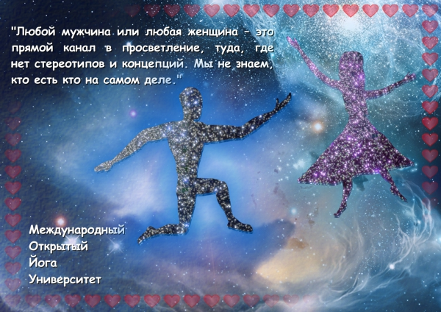

Рис.4. Понимание.

На самом деле, **кто такой мужчина женщина не знает, кто такая женщина мужчина не знает. Когда мы начинаем практиковать, постепенно с треском начинают ломаться все стереотипы, все концепции**, почерпнутые нами отовсюду: от мыльных опер и любовных романов до рассказов подружек и собственного удачного или не удачного опыта. Все летит в корзину. При этом понимание, как оно на самом деле, не появляется. Потому что на самом деле все невероятно грандиозно. Любой мужчина или любая женщина – это прямой канал в просветление, там нет стереотипов и концепций.

Мы не знаем, кто есть кто на самом деле. И практика позволяет нам избавиться от наслоений кармы, которые мы тащили из жизни в жизнь и тащим до сих пор. Определенная часть скорлупы начинает отваливаться или появляется трещина, у каждого по-своему, и мы начинаем что-то видеть совсем в другом свете, ощущать совсем другие эмоции, то есть воспринимать окружающий мир и людей иначе, а мы к этому не готовы. Оказывается, **все, что было до этого, никакого отношения к тому, что сейчас открывается, к реальности не имеет**.

Бывает и обратный эффект: проходит какое-то время после практики и эта скорлупа опять закрылась. То есть во время практики она треснула, приоткрылась, но до конца не упала. Прошло некоторое время и все вернулось на круги своя. До следующей практики.

**Любая практика – это работа с ассоциативными связями.** Что остается в результате практики как выжимка? Остаются ассоциативные связи. И **либо мы выстраиваем взаимодействие с ассоциативными связями правильно и в этом случае наша свобода расширяется. Либо мы выстраиваем его неправильно и направляем свою свободу по таким закоулкам, где её расплющивает и сжимает**.

**Что значит правильное взаимодействие с ассоциативными связями? Каждая ассоциативная связь должна готовить нас к прыжку как трамплин лыжника. И как только мы поднялись на достаточную для прыжка высоту и набрали необходимую скорость, мы с легкостью от ассоциативной связи избавляемся**. То есть какой-то образ помог нам подняться на некую высоту, набрать скорость, а дальше мы уже полетели без него. **Скользить по ассоциативным связям - ускоряться**. А представьте себе лыжника, который разогнался, ему бы лететь дальше, а он: «Мой трамплин! Как же я без него?». **Часто мы хватаемся за то, за что хвататься неуместно**.

И в парных практиках та же самая ситуация: ассоциативная связь с одной девушкой как с Богиней Шри или с юношей как Шивой, со вторым партнером, с третьим - они как ускоритель выносят нас на следующий уровень осмысления, осознания. А какова девушка или каков юноша на самом деле? И мы приходим к выводу, что **любая девушка - Богиня, любой юноша – Бог. Что это не где-то там есть Богиня или Бог, нет, Шри или Шива сейчас и здесь с нами в виде конкретного человека**.

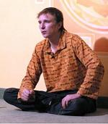

**Вадим Запорожцев**